调整前：

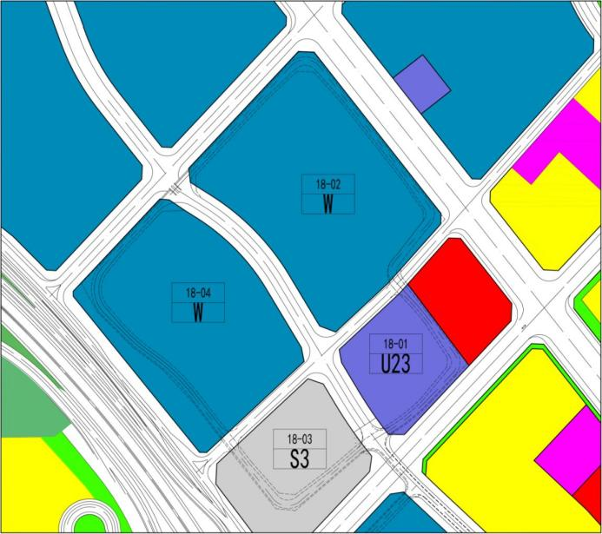

调整后：

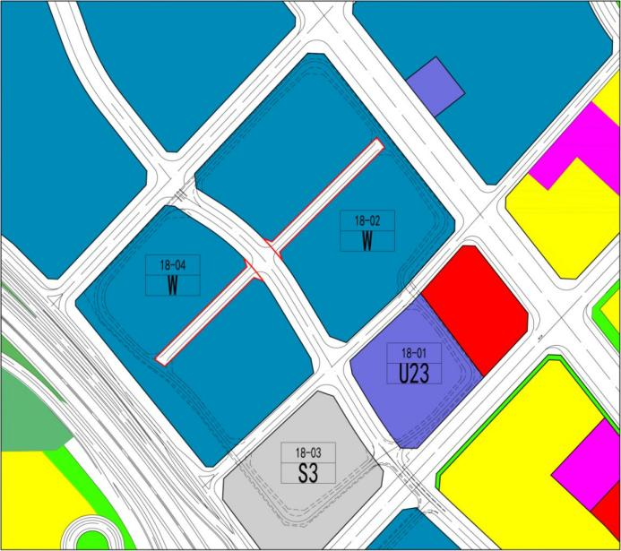

|  |  |  |  |  |  |  |  |
| --- | --- | --- | --- | --- | --- | --- | --- |
|  | **地块编号** | **用地代码** | **用地性质** | **用地面积** | **容积率** | **配套设施项目名称** | **备注** |
| 调整前 | 18-02 | W | 物流仓储用地 | 62554 | 1.5-2.5 | - | 现状旧村搬迁（规划改变其用地性质） |
| 18-04 | W | 物流仓储用地 | 54950 | 1.5-2.5 | - | 规划 |
| 调整后 | 18-02 | W | 物流仓储用地 | 59418 | 1.5-2.5 | - | 现状旧村搬迁（规划改变其用地性质） |
| 18-04 | W | 物流仓储用地 | 52180 | 1.5-2.5 | - | 规划 |
|  | S | 城市道路用地 | 5906 | - | - | 规划 |